_{MỤC LỤC}
Nội Dung | Trang
- MỞ ĐẦU
- Lý do chọn đề tài | 2
- Mục đích đề tài | 2
- Đối tượng và phạm vi nghiên cứu | 3
- Phương pháp nghiên cứu | 3
- Kết quả cần đạt | 3
- NỘI DUNG
- CƠ SỞ LÝ LUẬN VÀ CƠ SỞ THỰC TIỄN CỦA ĐỀ TÀI | 4
- Cơ sở lý luận | 4
- Cơ sở thực tiễn | 4
- NHỮNG GIẢI PHÁP THỰC HIỆN | 5
- Nội dung nghiên cứu | 5
- Những phương pháp thực hiện | 5
2.1. Phương pháp tìm hiểu | 5
2.2. Phương pháp trực quan | 6
2.3. Phương pháp vấn đáp | 7
2.4. Phương pháp gợi mở | 9
2.5. Phương pháp luyện tập | 10
2.6. Phương pháp làm việc theo nhóm | 12
3. Kết quả thực hiện | 15
C. KẾT LUẬN – KHUYẾN NGHỊ | 18
- Kết luận | 18
- Khuyến nghị | 19
TÀI LIỆU THAM KHẢO | 20

A. MỞ ĐẦU
I. Lý do chọn đề tài:
Trong chương trình giáo dục mới, môn Mĩ thuật được xem như là một phương tiện giáo dục quan trọng trong việc giáo dục thẩm mỹ cho học sinh. Ngoài việc cung cấp cho học sinh một số kiến thức Mĩ thuật phổ thông còn giúp các em hiểu biết về cái đẹp, hoàn thành các bài tập của trương trình, đồng thời còn tạo điều kiện để học tốt các môn học khác và điều quan trọng hơn là học sinh vận dụng những hiểu biết kiến thức Mĩ thuật vào học tập cũng như sinh hoạt hàng ngày.
Môn Mĩ thuật rèn luyện cho học sinh cách quan sát, khả năng tìm tòi, tư duy, sáng tạo để góp phần hình thành phẩm chất của người lao động mới. Giúp học sinh nhận thức được vẻ đẹp của Mĩ thuật dân tộc từ đó có ý thức giữ gìn và bảo tồn nền Mĩ thuật đậm đà bản sắc dân tộc của đất nước ta. Vì vậy, học Mĩ thuật là mang lại cho các em niềm vui, trí tuệ ngày càng sâu rộng về cách nhìn nhận cuộc sống của nền văn minh nhân loại toàn cầu. Giúp các em nhận thức hiện thực khách quan trong tự nhiên, trong xã hội, biến cái đẹp ấy thành cái chủ quan qua các giác quan thẩm mĩ để học sinh chúng ta theo kịp sự phát triển của những nước mạnh có nền Mĩ thuật lâu đời làm cho các em say mê hứng thú đón nhận cái đẹp từ bên ngoài lẫn bên trong.
Sáng tạo là một tiềm năng vốn có của mỗi con người, khi gặp dịp thì bộc lộ. Và ta chỉ có thể thấy tính sáng tạo luôn gắn liền với tư duy tích cực, chủ động, độc lập, tự tin. Sự sáng tạo không chấp nhận những lề thói chung, không bị ràng buộc bởi những quy tắc hành động cứng nhắc, thụ động. Vì vậy việc phát huy tính tích cực, chủ động, sáng tạo của học sinh có ý nghĩa quyết định cho nhận thức thẩm mĩ nói chung và kết quả bài vẽ nói riêng. Là một giáo viên dạy môn Mĩ thuật, tôi luôn luôn suy nghĩ, tìm tòi những phương pháp dạy học có hiệu quả, tìm ra những giải pháp tốt, áp dụng phù hợp với học sinh để việc dạy và học môn Mĩ thuật nói chung và phân môn Vẽ tranh nói riêng đạt hiệu quả cao.
Chính vì vậy, tôi đã tìm hiểu và nghiên cứu đề tài: “ Phương pháp phát huy tính tích cực, chủ động và sáng tạo của học sinh lớp 6 trong các bài vẽ tranh theo chủ đề”
II. Mục đích nghiên cứu đề tài:
Tìm hiểu thực trạng vẽ tranh theo chủ đề của HS lớp 6 các trường THCS trong quận.
Tìm ra những giải pháp nhằm phát huy tính tích cực, chủ động và sáng tạo của học sinh lớp 6 trong các bài vẽ tranh theo chủ đề.
Đề ra một số phương pháp giúp học sinh có sự say mê, hứng thú học tập trong bộ môn Mĩ thuật.
Bổ sung và hoàn thiện kiến thức cho bản thân
III. Đối tượng và phạm vi nghiên cứu:
- Học sinh lớp 6 trường Trung học cơ sở Tứ Liên
- Thời gian đã được triển khai thực hiện: Từ học kì I năm học 2020 – 2021 đến ngày 15/04/2021
IV. Phương pháp nghiên cứu:
- Phương pháp tìm hiểu
- Phương pháp trực quan
- Phương pháp vấn đáp
- Phương pháp gợi mở
- Phương pháp luyện tập
- Phương pháp làm việc theo nhóm
V. Kết quả cần đạt:
Sử dụng những phương pháp soạn giảng phù hợp với các chủ đề bài học nhằm giúp học sinh tiếp thu và thể hiện được mục tiêu bài học một cách có hiệu quả nhất.

B. NỘI DUNG

I. CƠ SỞ LÝ LUẬN VÀ CƠ SỞ THỰC TIỄN CỦA ĐỀ TÀI
- Cơ sở lý luận:
Đối với học sinh, vẽ là một “trò chơi” có sức hấp dẫn kì lạ ở mọi lứa tuổi. Các em có thể vẽ bất cứ lúc nào và vẽ bất cứ thứ gì. Những hình vẽ đầy sáng tạo của các em làm chúng ta từ ngạc nhiên đến cảm động, từ vui mừng đến hy vọng. Tuy nhiên do nhận thức và vốn hiểu biết thực tế của các em còn ít ỏi nên vẽ còn thụ động, chưa sáng tạo dẫn đến kết quả bài vẽ chưa cao. Để góp phần khắc phục và phát huy tính tích cực, chủ động và sáng tạo cho học sinh lớp 6, tôi đã vận dụng phối kết hợp các phương pháp dạy học ở THCS và tập trung nhiều vào việc rèn kĩ năng tìm hiểu và kĩ năng thực hành cho học sinh trong các giờ học. Đặc biệt, tôi đã sử dụng các đồ dùng dạy học phong phú, hấp dẫn làm phương tiện hỗ trợ để đổi mới phương pháp dạy học giúp giờ học diễn ra nhẹ nhàng, tự nhiên, học sinh hăng say học tập, đam mê vẽ, phát huy được tư duy sáng tạo và góp phần bồi dưỡng thị hiếu thẩm mĩ cho các em. Để năng khiếu sơ khai phát triển thành năng khiếu hoàn thiện thì đòi hỏi giáo viên tổ chức dạy và học làm sao cho phù hợp với quy luật tâm lý của học sinh để duy trì và kích thích sự phát triển ở học sinh, góp phần cho việc dạy và học môn Mĩ thuật ở trường THCS nói chung và phân môn Vẽ tranh nói riêng hiệu quả hơn.
- Cơ sở thực tiễn :
2.1. Về phía nhà trường :
- Mĩ thuật là một môn học độc lập trong trương trình Trung học cơ sở. Vì vậy, việc dạy và học phải nghiêm túc, có kiểm tra, đánh giá kết quả học tập là một trong những tiêu chuẩn để xét lên lớp hay tốt nghiệp bậc học. Song, thực tế hiện nay cho thấy rằng bộ môn này chưa được sự quan tâm của học sinh và phụ huynh.
- Qua dự giờ, thăm lớp của các giáo viên đồng nghiệp trong trường THCS Tứ Liên cũng như trong quận Tây Hồ, bản thân tôi nhận thấy giáo viên đã có ý thức trong việc tạo hứng thú học tập cho học sinh thông qua các phương pháp dạy học khác nhau nhưng còn chưa phối hợp linh hoạt, còn bị tình trạng dàn trải.
2.2. Về phía học sinh :
- Đối với học sinh trường THCS Tứ Liên, đa phần các em là con em trong gia đình làm nông nghiệp và nhiều gia đình bố mẹ đi làm ăn xa nên các em ít được quan tâm đến việc học tập. Với môn học Mĩ thuật cũng không ngoại lệ, nên hiểu biết về Mĩ thuật còn hạn chế, chưa sâu rộng, chưa kích thích các em học tập. Đa phần các em bị chi phối, ảnh hưởng bởi các môn thi vào 10 sau này, hơn nữa công nghệ 4.0 phát triển, các em bị cuốn hút bởi các trò chơi trực tuyến, mạng xã hội nên việc tiếp cận môn mĩ thuật cũng như các môn khác bị xao nhãng.
- Để nghiên cứu sáng kiến này, tôi đã áp dụng thực hiện các phương pháp dạy học đan xen nhau để tạo hứng thú học tâp, kích thích sự sáng tạo cho học sinh.
- Tổng số học sinh khối 6 là 180 học sinh.
Trước khi thực nghiệm, giáo viên phát phiếu điều tra tìm hiểu thái độ của 180 học sinh khối 6 đối với phân môn vẽ tranh kết quả thu được như sau:
Bảng 1: Thái độ của học sinh với phân môn vẽ tranh
Thái độ | Rất thích |  | Thích |  | Bình thường |  | Không thích
Thái độ | SL | % | SL | % | SL | % | SL | %
Thái độ | 20 | 11,1 | 50 | 27,7 | 100 | 55,6 | 10 | 5,6

II. NHỮNG GIẢI PHÁP THỰC HIỆN :
- Nội dung nghiên cứu:
Cũng như các môn học khác trong nhà trường THCS, môn học Mĩ thuật nhằm trang bị cho học sinh một trình độ văn hóa mĩ thuật trong một tổng thể của chương trình giáo dục toàn diện. Nội dung môn Mĩ thuật trong chương trình Mĩ thuật ở THCS chia làm 4 phân môn chính: vẽ theo mẫu, vẽ trang trí, vẽ tranh đề tài, thường thức mĩ thuật. Những nội dung học tập này bao gồm một số kỹ năng tối thiểu về mĩ thuật, giúp các em nâng cao năng lực cảm thụ và yêu thích môn học.
Hiện nay, ngoài các thiết bị nghe – nhìn rất phong phú và hiện đại, giáo viên đã ghép các bài học có chung chủ đề thành một chủ để để học sinh có thể phát triển tính tích cực, chủ động và sáng tạo qua các bài thực hành vẽ tranh, làm mô hình, làm sản phẩm tái chế,...
2. Những phương pháp thực hiện:
2.1. Phương pháp tìm hiểu:
Mục tiêu và nhiệm vụ của phương pháp này ở phạm vi rộng vì ngoài việc học sinh tìm hiểu về nội dung đề tài, hình ảnh, đường nét, bố cục, màu sắc…thì giáo viên phải truyền được cảm hứng cho học sinh để các em phát huy được tính tích cực, chủ động, sáng tạo trong các bài vẽ tranh.
* Mục tiêu:
Giúp học sinh:
- Nêu được nội dung chủ đề, hình ảnh, màu sắc của bức tranh và cảm nhận về bức tranh đó.
- Kể ra được các hoạt động đặc trưng theo từng đề tài, lựa chọn được các hoạt động yêu thích để thể hiện vào tranh sao cho phù hợp với khả năng.
- Nhận ra và nêu được đặc điểm về hình dáng, các bộ phận của người và của động vật…
- Nhận ra và nêu được vẻ đẹp của màu sắc trong thiên nhiên, trong cuộc sống.
- Giới thiệu, nhận xét và nêu được cảm nhận về sản phẩm của mình, của bạn, của nhóm mình và nhóm bạn.
- Học sinh thấy được tính giáo dục, tính thực tiễn, vẻ đẹp và sự phong phú của đề tài từ đó HS sẽ có cảm hứng tìm tòi, sáng tạo theo ý tưởng của mình.
*Giải pháp thực hiện:
- Ở phương pháp này giáo viên có thể kết hợp nhiều phương pháp để học sinh dễ dàng tiếp cận với nội dung bài học:
+ Sử dụng đồ dùng trực quan: Giáo viên hướng dẫn học sinh quan sát các bức ảnh chụp thực tế, các bức tranh của họa sĩ và học sinh mang chủ đề của bài học, hoặc hướng dẫn học sinh quan sát trực tiếp ngoài thiên nhiên, cảnh sinh hoạt lao động, vui chơi…chỉ ra cho học sinh thấy sự khác nhau giữa các hình ảnh, đường nét, hình khối, màu sắc giữa thực tế và ở trong tranh.
+ Sử dụng phương pháp thuyết trình: Giáo viên giới thiệu đề tài ở phạm vi rộng hơn, giới thiệu để học sinh thấy được ý nghĩa và tính thực tiễn của chủ đề đối với cuộc sống hàng ngày.
+ Sử dụng phương pháp vấn đáp gợi mở để học sinh hiểu đề tài ở mức độ sâu hơn, phạm vi rộng hơn, ngoài ra gợi mở để sinh có cảm xúc thể hiện được những ý tưởng mới.
3.2. Phương pháp trực quan:
Dạy Mĩ thuật nói chung và phân môn vẽ tranh nói riêng chủ yếu là bằng đồ dùng dạy học. Dạy trên những gì học sinh nhìn thấy như hình vẽ, tranh ảnh, cả lời nói diễn cảm có hình ảnh có tính trực quan. Phương pháp trực quan giúp học sinh lĩnh hội tri thức nhanh và cụ thể. Ngoài ra còn tác động đến cảm xúc và trí tưởng tượng phong phú của học sinh.
* Mục tiêu:
- Bằng việc sử dụng phương tiện trực quan, giáo viên cung cấp kiến thức cho học sinh từ khái quát đến chi tiết.
- Học sinh có cách nhìn toàn diện hơn trước mỗi chủ đề.
- Tạo cảm hứng để học sinh suy nghĩ tìm tòi ý tưởng mới cho mỗi chủ đề.
* Giải pháp thực hiện
- Giáo viên nghiên cứu mục tiêu của bài dạy để chuẩn bị đồ dùng dạy học, đảm bảo rõ nội dung, tránh trùng lặp. Cần phân loại đồ dùng dạy học như mô hình, hình ảnh, video, tranh vẽ...
- Sử dụng đồ dùng dạy học linh hoạt đúng lúc, đúng chỗ, không lạm dụng. Kết hợp nhịp nhàng giữa lời giảng và động tác chỉ đồ dùng dạy học cùng với nét vẽ minh họa để cho học sinh lĩnh hội được đồng thời bằng cả thị giác và thính giác.
- Tùy theo nội dung bài dạy giáo viên có cách trình bày đồ dùng dạy học khác nhau.
Ví dụ:
+ Trình bày cùng một lúc để học sinh có cái nhìn bao quát về nội dung bài học.
+ Trình bày theo trình tự bài giảng để học sinh theo dõi từng vấn đề của nội dung bài học.
+ Giới thiệu đồ dùng dạy học theo từng nội dung xong, cất đi để học sinh tập trung vào nội dung khác. Cuối cùng trình bày tổng thể để chốt lại nội dung tổng quát của bài.
+ Cần chú ý tới vị trí trình bày đồ dùng dạy học: phải có ánh sáng chiếu tới, kích thước to, rõ ràng …sao cho tất cả học sinh nhìn rõ.
- Giáo viên cần có kế hoạch sưu tầm bài vẽ tranh của học sinh hoặc của họa sĩ để làm tư liệu giảng dạy, sau khi đã có tư liệu cần phân loại từng bài dạy sao cho sát đối tượng. Chính những bài vẽ của học sinh mới là minh chứng sinh động cho bài dạy, bởi chúng sát nội dung, yêu cầu của bài học, phù hợp với khả năng của học sinh, vì vậy có tác dụng khích lệ động viên các em học tập
- Ngoài ra giáo viên cần nghiên cứu, làm thêm đồ dùng dạy học sát với từng bài học và thực tế địa phương.
3.3. Phương pháp vấn đáp
Đó là hệ thống câu hỏi để học sinh suy nghĩ trả lời về nội dung bài học. Có khi là những câu hỏi đơn lẻ nhằm khai thác một chi tiết, một vấn đề nào đó.
Phương pháp này phát huy tính tích cực, chủ động của học sinh vì được suy nghĩ trước và đoán được nội dung mà giáo viên sẽ giảng, các em sẽ không bị động tiếp thu kiến thức. Phương pháp này không nhất thiết học sinh phải trả lời tất cả các câu hỏi của giáo viên đề ra, hay phải trả lời đúng “răm rắp” về nội dung. Có thể có những học sinh trả lời sai, hoặc không trả lời được thì phương pháp này vẫn mang lại hiệu quả vì tất cả học sinh đều phải suy nghĩ về bài học, trả lời sai (nếu có) để rồi hiểu rõ, hiểu đúng hơn khi nghe bạn trả lời hoặc giáo viên bổ sung các câu hỏi cần ngắn gọn rõ ràng và nên đặt ra trước khi giáo viên hướng dẫn.
Ví dụ: chuẩn bị cho học sinh tìm hiểu đề tài, giáo viên nên đặt câu hỏi trước: “Nay chúng ta học về chủ đề gì? Em hãy nêu một vài hoạt động thuộc chủ đề trên mà em biết”; Trước khi đánh giá bài vẽ nên đặt câu hỏi trước :
Theo em, bài vẽ nào đẹp? Vì sao?
Cần kết hợp nhuần nhuyễn giữa phương pháp thuyết trình, phương pháp vấn đáp, phương pháp gợi mở. Lời giảng đan xen với câu hỏi “rành mạch” tạo điều kiện cho học sinh Nghe – Suy nghĩ – Dự đoán….
* Mục tiêu
Giáo viên sử dụng hệ thống câu hỏi trong các hoạt động dạy – học giúp học sinh:
+ Khai thác được nội dung đề tài.
+ Chọn được nội dung mới trong phạm vi đề tài.
+ Biết cách sắp xếp bố cục trong khung giấy.
+ Vẽ hình phù hợp với nội dung, hài hòa giữa hình ảnh chính và hình ảnh phụ.
+ Vẽ màu có đậm nhạt, tạo không gian cho bức tranh.
Học sinh biết giới thiệu bài vẽ của mình và biết nhận xét về sản phẩm của bạn. nhóm bạn.
* Giải pháp thực hiện
- Giáo viên nghiên cứu bài trước khi dạy để xác định các tình huống cần hỏi và đặt giả thiết cho những câu trả lời của học sinh, kết hợp thêm các câu hỏi gợi mở mỗi khi học sinh chưa trả lời được hoặc trả lời sai.
- Mỗi hoạt động dạy - học cần sử dụng vấn đáp vào đúng trọng tâm kiến thức của hoạt động đó.
Ví dụ: Ở hoạt động 2 (cách thực hiện) giáo viên sử dụng 2 bức tranh có bố cục khác nhau và đặt câu hỏi: Em thích nhất bố cục bức tranh nào? Vì sao em lại thích bố cục bức tranh đó? Giáo viên có thể gọi một vài học sinh trả lời câu hỏi đó. Lúc này, giáo viên có thể phân tích thêm để học sinh biết về cách sắp xếp bố cục nói chung. Hoặc ở hoạt động 3 (thực hành) giáo viên có thể đặt câu hỏi về cách chọn đề tài, những nội dung mới độc đáo.
Ví dụ: Ngoài những hình ảnh có trong sách giáo khoa em còn biết về những hình ảnh nào khác? Khi học sinh trả lời được vài nội dung, giáo viên lại đặt câu hỏi tiếp: Em thể hiện một trong những nội dung đó được không? Vì nếu em thể hiện được nội dung đó thì bức tranh sẽ có tính độc đáo, tạo được vẻ đẹp riêng.
Có thể nói phương pháp vấn đáp là phương tiện truyền dẫn của những phương pháp khác, là tất yếu trong đổi mới phương pháp. Việc trao đổi giữa giáo viên và học sinh cũng thông qua vấn đáp, ngoài ra còn giúp cho học sinh phát huy được tính tích cực trong học tập. Nếu thực hiện nhuần nhuyễn và có trọng tâm thì giờ học sẽ sôi nổi, mọi học sinh sẽ hứng thú phát biểu ý kiến xây dựng bài. Tuy nhiên nếu không thực hiện tốt, hệ thống câu hỏi rườm rà, không trọng tâm kiến thức thì giờ học sẽ mất nhiều thời gian (cháy giáo án). Nếu giáo viên thực hiện nhuần nhuyễn các thao tác trong phương pháp vấn đáp thì sẽ phát huy tốt hơn trong việc đổi mới phương pháp dạy học.
3.4. Phương pháp gợi mở:
- Có thể kết hợp cùng với các phương pháp khác đó là hệ thống câu hỏi gợi mở hoặc dùng lời nhận xét gợi mở…để học sinh suy nghĩ, tìm tòi. Phương pháp này phù hợp với tất cả các hoạt động trong giờ học vẽ tranh, vì nó phát huy được khả năng độc lập suy nghĩ, tìm tòi, tính tích cực học tập của mọi học sinh (giỏi, khá,…)
* Mục tiêu:
- Giáo viên sử dụng phương pháp gợi mở kết hợp với các phương pháp khác để giúp học sinh phát huy tính tích cực, chủ động trong các hoạt động học tập.
- Tạo điều kiện để học sinh phát huy khả năng và tư duy theo chiều sâu trong nhận thức thẩm mĩ, kĩ năng vẽ tranh.
- Rèn luyện ý thức tự học, tự nghiên cứu tìm tòi ý tưởng mới cho mỗi bài học.
* Giải pháp thực hiện:
- Trước khi dạy bài mới, giáo viên cần nghiên cứu kĩ các tình huống, các vấn đề cần gợi mở và gợi mở phải phù hợp với từng đối tượng học sinh. Tránh đưa ra các câu hỏi khó với lứa tuổi, những câu hỏi mang tính trừu tượng.
Ví dụ: Ở hoạt động 1(Tìm hiểu): giáo viên có thể gợi mở để khai thác đề tài sâu hơn: “ngoài các gợi ý vừa nêu của đề tài Hoạt động trong những ngày nghỉ hè em còn biết về những hoạt động nào khác? Em hãy miêu tả về hình ảnh đó”.
Hoặc ở hoạt động 2 (cách thực hiện) của đề tài Hoạt động trong những ngày nghỉ hè: Giáo viên có thể gợi mở về cách vẽ:
+ Em sẽ vẽ hoạt động vui chơi gì trong mùa hè?
+ Các động tác của nhân vật như thế nào?
Những câu hỏi trên có ý nghi vấn, đồng thời tin vào khả năng của học sinh, khích lệ, động viên để các em tự sửa bài mình đẹp hơn.
- Về đánh giá bài vẽ tranh giáo viên cũng có thể sử dụng phương pháp gợi mở để hướng dẫn học sinh tự đánh giá bài trong lớp:
Ví dụ: Em thấy trong lớp có bao nhiêu bạn vẽ đúng đề tài và có bao nhiêu bạn vẽ chưa đúng đề tài? Hoặc em thấy bài nào trong lớp đẹp nhất? Vì sao?
- Phương pháp gợi mở thường được sử dụng rộng rãi cho tất cả các môn học, đặc biệt là môn mĩ thuật vì đây là môn nghệ thuật, đôi khi vấn đề cần khai thác nằm ngoài những công thức, những quy định bắt buộc. Vì vậy, phương pháp gợi mở sử dụng rất phù hợp và cho hiệu quả cao, phát huy được sự chủ động, sáng tạo của học sinh.
3.5. Phương pháp luyện tập:
Môn Mĩ thuật lấy thực hành làm hoạt động chính, và chỉ có trên cơ sở thực hành thì nhận thức lý thuyết mới rõ dần. Học Mĩ thuật học sinh cần được làm nhiều bài tập, có thể là các bài tập sẽ trùng lặp về đề tài, cách tiến hành, song mỗi bài giáo viên cần gợi mở để học sinh có cách thể hiện khác nhau từ việc khai thác đề tài, tìm chủ đề, bố cục, xây dựng hình tượng và cách xử lí màu, đậm nhạt…
Giáo viên cần làm cho học sinh thấy rõ mục đích, trọng tâm, và mức độ khác nhau cuả các bài tập. Dựa vào trình tự nội dung, vào trình độ học sinh, giáo viên ra các bài tập mĩ thuật cho phù hợp, có thể là đơn lẻ, nhằm củng cố, phát triển một đơn vị kiến thức nhỏ hay thực hành theo nhóm để tạo sự liên kết giữa các ý tưởng của học sinh.
Ví dụ:
Sắp xếp hình ảnh chính, hình ảnh phụ của đề tài phong cảnh.
Hướng dẫn học sinh làm bài, giáo viên cần tìm ra những thiếu sót về bố cục, vẽ hình, vẽ màu, gợi ý cho các em suy nghĩ và tìm ra cách sửa chữa, điều chỉnh theo khả năng, phù hợp với từng dạng bài của các em. Cần có kế hoạch về phương pháp đối với từng đối tượng học sinh, mỗi đối tượng học sinh lại có gợi ý riêng hay cách bổ sung khác nhau.
Ví dụ:
Với học sinh kém thì yêu cầu vẽ là hoàn thành bài tập; đối với học sinh khá thì bổ sung bài vẽ đầy đủ, hợp lý hơn; với học sinh giỏi thì gợi ý, động viên các em suy nghĩ, tìm tòi thêm ý tưởng mới.
* Mục tiêu:
Trong quá trình học sinh làm bài giáo viên hướng dẫn về bố cục, vẽ hình và tô màu.
Kiểm tra và gợi ý để các đối tượng học sinh phát huy hết khả năng của mình.
Thông qua thực hành, học sinh được củng cố về kiến thức lý thuyết, biết vận dụng lý thuyết vào thực hành để tạo nên một bài vẽ có hiệu quả.
* Giải pháp thực hiện:
- Giáo viên giúp học sinh nhớ lại những gì đã nghe ở phần lý thuyết rồi tự tìm cách giải quyết bài tập.
- Giáo viên quan sát lớp, điều hành thời gian đảm bảo thời gian đúng tiến độ. Cung cấp thêm kiến thức cần thiết cho cả lớp, nếu ở phần giảng lí thuyết chưa có điều kiện hay chưa khắc sâu được cho học sinh.
- Chỉ ra thiếu sót ngay trên bài học sinh vì đối với thực hành giáo viên dạy ngay “hiện trạng” bài vẽ của học sinh và học sinh học ngay trên bài vẽ của mình là tốt nhất, vì tất cả cái sai, cái đúng , cái hợp lí hay chưa hợp lí, cái đẹp hay chưa đẹp đều được biểu hiện một cách rõ ràng, cụ thể ngay trên từng bài vẽ mà khi nghe giảng chúng chỉ là những thuật ngữ chung chung, trừu tượng, đôi khi khó hiểu đối với học sinh.
Ví dụ: Học sinh vẽ chủ đề lễ hội, giáo viên có thể gợi ý để học sinh nhớ lại một lễ hội ở quê mình có đặc điểm gì về, màu sắc, số lượng người tham gia, các hoạt động, cảnh quan, trang phục…Hoặc về đề tài lao động, giáo viên gợi ý để học sinh nhớ lại các động tác trồng cây, quét dọn vệ sinh. Ngoài ra, hướng dẫn cụ thể về bố cục, cách vẽ hình cho từng em.
Trong phần làm bài giáo viên có thể dùng một số bài tốt hoặc chưa tốt để học sinh nhận xét và rút kinh nghiệm. Được sự chỉ dẫn của giáo viên, học sinh nhận ra ngay những thiếu sót, những gì chưa hợp lý ở bài vẽ của mình và tìm cách điều chỉnh cho bài vẽ tốt hơn. Đó chính là cách học mang lại hiệu quả cao và học sinh tự giác học tập.
Đây là một trong những phương pháp đặc thù của môn Mĩ thuật và thường mang lại kết quả khả quan cho bài dạy. Giáo viên làm việc với từng học sinh, góp ý, khích lệ để mỗi em hoàn thành bài vẽ theo khả năng của mình.
3.6. Phương pháp làm việc theo nhóm:
Phương pháp này phát huy được tính tích cực, chủ động vì các thành viên trong nhóm có điều kiện chia sẻ mọi suy nghĩ băn khoăn, chia sẻ kinh nghiệm, hiểu biết của bản thân, cùng nhau xây dựng nhận thức, thái độ mới. Mỗi học sinh có thể nhận thức rõ trình độ của mình về chủ đề nêu ra, thấy mình cần học hỏi những gì. Bài học trở thành quá trình học hỏi lẫn nhau chứ không phải chỉ là tiếp thu thụ động từ giáo viên. Thành công của lớp học phụ thuộc vào sự nhiệt tình tham gia của mọi học sinh, vì vậy phương pháp này còn gọi là “phương pháp huy động mọi người cùng tham gia” hoặc rút gọn là “Phương pháp cùng tham gia”
Theo phương pháp này mọi người dễ hiểu, dễ nhớ hơn vì họ được tham gia trao đổi trình bày vấn đề nêu ra, cảm thấy hào hứng vì trong sự thành công chung của nhóm có sự đóng góp của mình. Phương pháp này thường được sử dụng trong phần luyện tập, giáo viên có thể tổ chức các trò chơi hoặc cả nhóm thảo luận rồi cùng hoàn thành bài vẽ, sản phẩm mô hình. Trong mỗi tiết học nên có từ 2 – 3 hoạt động nhóm và tính tư duy, tích cực của học sinh phải được phát huy triệt để vì ý nghĩa quan trọng của phương pháp này là rèn luyện năng lực hợp tác giữa các thành viên trong nhóm.
Từ việc học sinh đều được tham gia học tập một cách tự giác bằng khả năng của mình. Phương pháp học tập này xây dựng cho học sinh tinh thần tập thể, ý thức cộng đồng với công việc chung, đồng thời hình thành ở học sinh phương pháp làm việc khoa học - tự lập kế hoạch và làm việc theo kế hoạch.
* Mục tiêu:
Giúp học sinh nắm được hình thức hoạt động nhóm.
Học sinh được tham gia vào hoạt động nhóm, rèn luyện kĩ năng triển khai hoạt động nhóm nhanh và có hiệu quả.
Qua hoạt động nhóm giáo dục cho học sinh có tinh thần tập thể, biết phối hợp với mọi người trong các công việc sau này.
* Giải pháp thực hiện:
- Phương pháp học tập này được tiến hành dưới nhiều hình thức tùy thuộc vào bài tập là câu hỏi hay bài thực hành:
+ Thảo luận câu hỏi: Giáo viên có thể chia lớp thành bốn nhóm rồi đặt tên cho các nhóm (tên danh nhân, tên con vật, tên cây cỏ hoa trái, địa danh…). Vị trí có thể kê bàn quay mặt vào nhau hoặc ngồi theo nhóm ở các khu vực tùy chọn. Giao câu hỏi hoặc phiếu bài tập cho từng nhóm học sinh thảo luận. Cử nhóm trưởng (để điều hành và thay mặt nhóm trình bày) và thư kí ghi chép…
+ Làm bài tập nhóm: giao bài tập cho từng nhóm để học sinh thảo luận tìm ra bố cục, cách vẽ hình cách vẽ màu và cùng vẽ tranh. Vẽ tranh theo nhóm cần chia nhóm nhỏ khoảng 3- 4 học sinh. HS có thể làm mô hình nội dung đề tài.
- Trước khi hoạt động nhóm giáo viên hướng dẫn thể lệ và hình thức hoạt động kết hợp gợi ý một số nội dung liên quan đến bài tập. Trong quá trình hoạt động nhóm giáo viên không nên góp ý hoặc can thiệp vào những vấn đề học sinh đang thảo luận.
- Sau khi học sinh hoàn thành bài tập nhóm trưởng thay mặt nhóm trình bày. Các nhóm hoặc cá nhân khác góp ý, bổ sung, tranh luận đánh giá.

Kết quả HS làm việc theo nhóm

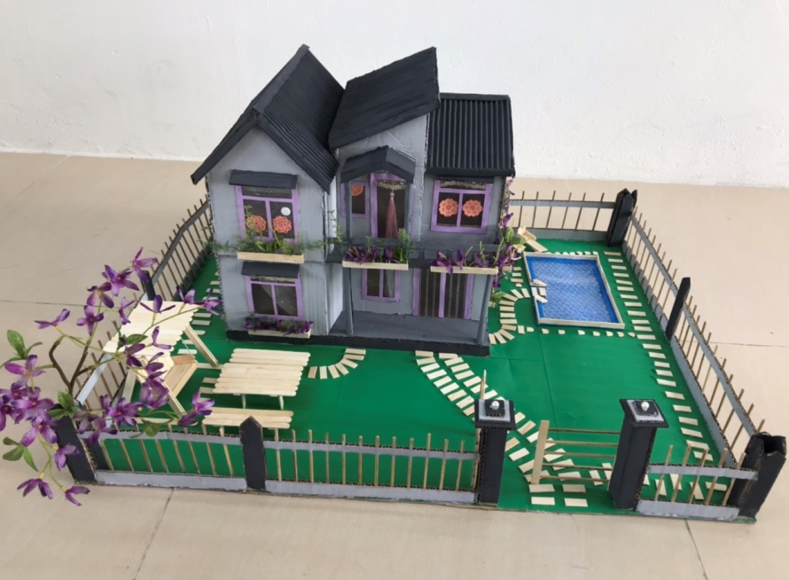

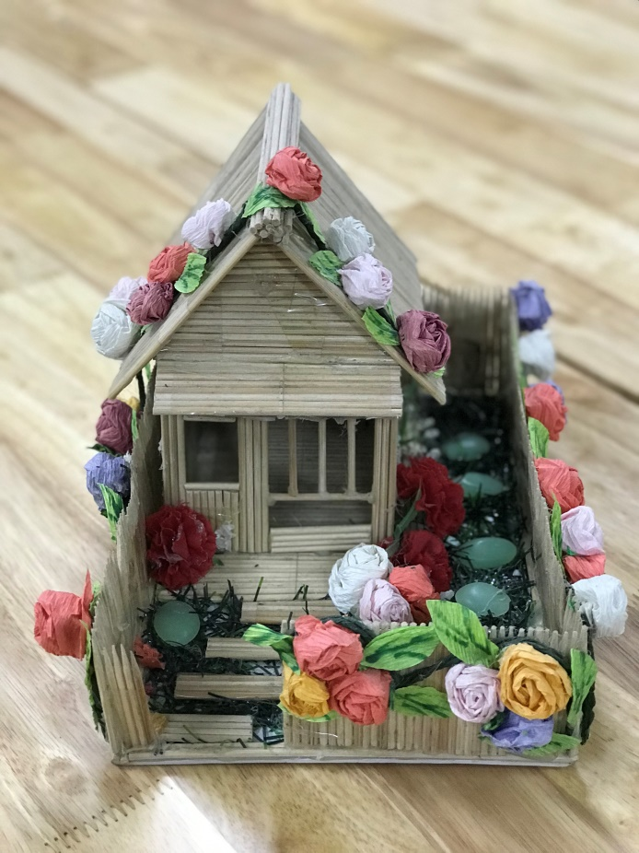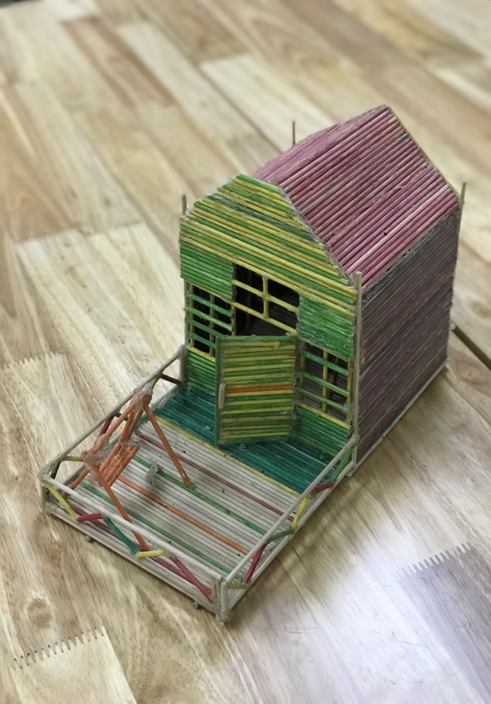

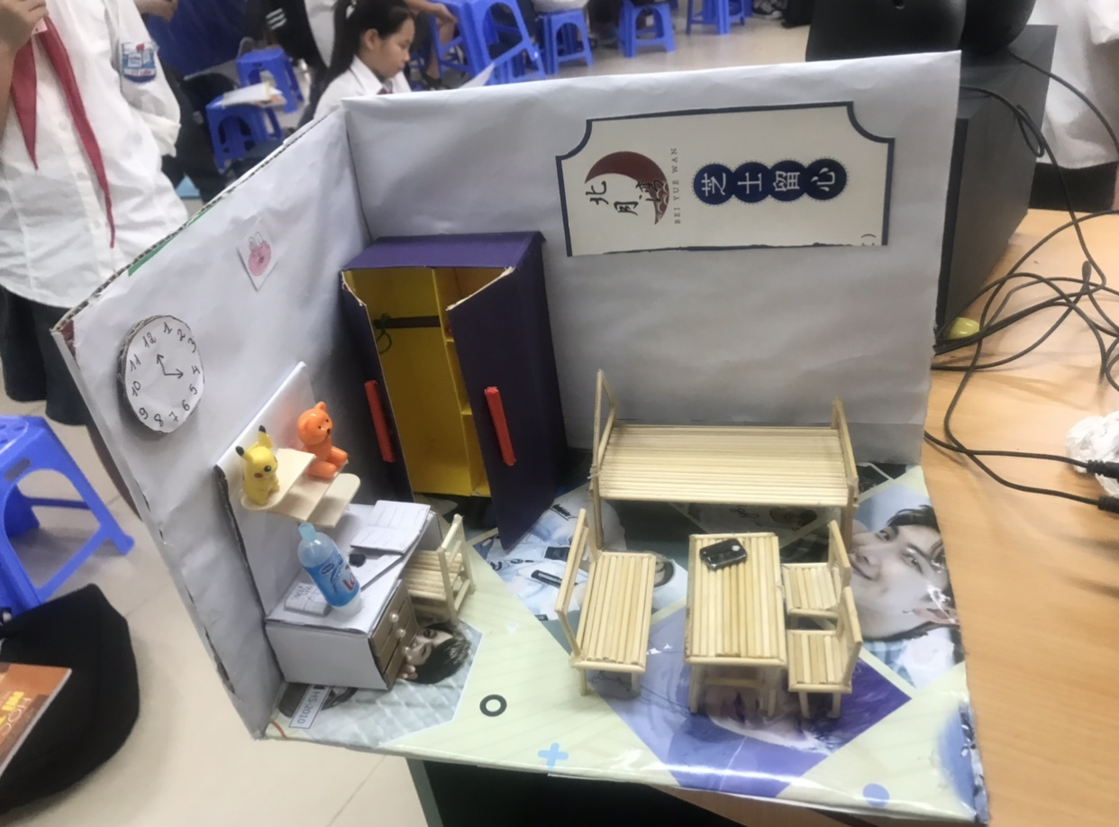
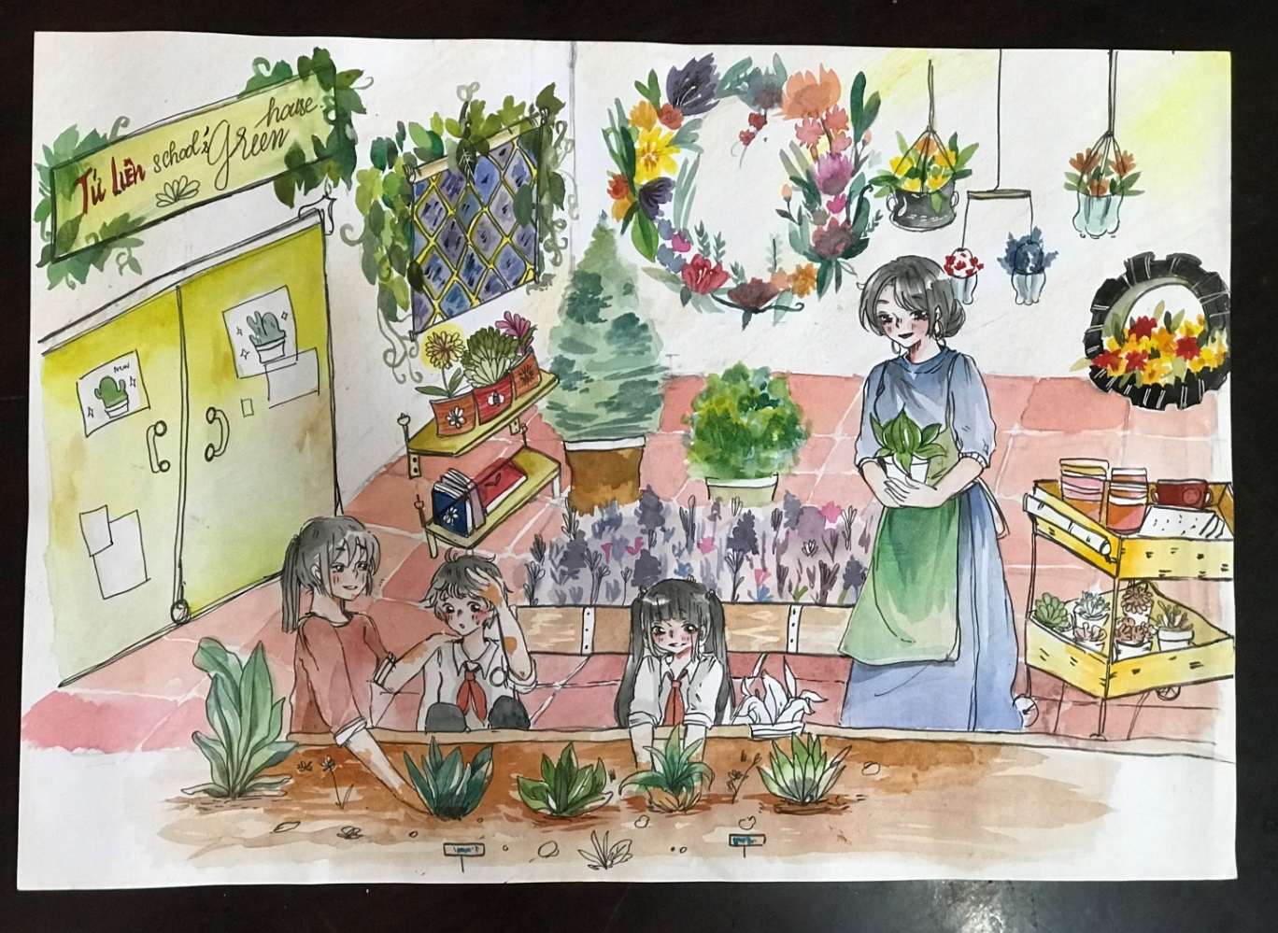

3. Kết quả thực hiện
Trong những năm qua, bản thân trực tiếp giảng dạy bộ môn Mĩ thuật trong trường THCS. So sánh học sinh qua các đợt hội giảng, sinh hoạt chuyên môn trường bạn, học tập nghiên cứu các chuyên đề của Ngành tổ chức ở cấp THCS nói chung và ở lớp 6 nói riêng. Tôi đã đi sâu tìm hiểu và nghiên cứu “ Phương pháp phát huy tính tích cực, chủ động và sáng tạo của học sinh lớp 6 trong các bài vẽ tranh theo chủ đề’’.
Kết quả rất đáng mừng, đến thời điểm ¾ của năm học số học sinh hoàn thành ngay tại lớp 85%. Học sinh hứng thú hơn với các tiết học vẽ tranh đề tài và tiến hành bài vẽ đúng trình tự các bước, quan sát, nhận xét kĩ trước khi vẽ. Bài vẽ của học sinh chất lượng cao hơn: hình vẽ, màu sắc, bố cục ...đều tốt hơn. Mặt khác hàng ngày các em có thói quen quan sát mọi sự vật xung quanh, phân tích và ghi nhớ, khi giáo viên hỏi thì các em trả lời tương đối chính xác.
Kết quả thu được như sau:

Bảng 2: Kết quả thực nghiệm sau khi thực hiện các giải pháp.

Thái độ | Rất thích |  | Thích |  | Bình thường |  | Không thích
Thái độ | SL | % | SL | % | SL | % | SL | %
Thái độ | 50 | 27,8 | 80 | 44,4 | 45 | 25 | 5 | 2,8

Nhìn vào bảng 1 và bảng 2 cho thấy các giải pháp đưa ra để nâng cao chất lượng dạy và học phân môn Vẽ tranh đã thành công. Học sinh đã thay đổi từ thái độ đến nhận thức. Như vậy các biện pháp được áp dụng đã mang lại hứng thú học tập rõ rệt cho học sinh. Khi có hứng thú học tập thì học sinh sẽ đạt được kết quả cao hơn trong học tập.
Việc sử dụng các giải pháp nâng cao hiệu quả dạy và học phân môn Vẽ tranh như: trang bị cơ sở vật chất đầy đủ, phù hợp với bộ môn, phối hợp sử dụng linh hoạt các phương pháp dạy học, lồng ghép các phương pháp dạy học tích hợp...thực sự đã mang lại hiệu quả cao trong quá trình dạy và học phân môn Vẽ tranh.
Cùng so sánh thái độ của học sinh trước và sau khi áp dụng các giải pháp:

BẢNG SO SÁNH ĐỐI CHỨNG KẾT QUẢ

Thái độ | Thực trạng ban đầu |  | Sau khi thực hiện  các giải pháp
Thái độ | SL | % | SL | %
Rất thích | 20 | 11,1 | 50 | 27,8
Thích | 50 | 27,7 | 80 | 44,4
Bình thường | 100 | 55,6 | 45 | 25
Không thích | 10 | 5,6 | 5 | 2,8

Sự thay đổi rõ rệt trong các bức tranh đề tài của học sinh từ thực trạng ban đầu và sau khi áp dụng các giải pháp: Tranh vẽ của học sinh khi chưa áp dụng các giải pháp có bố cục chưa cân đối với khổ giấy, hình vẽ còn bé quá, màu sắc bị đều đều.
Sau khi áp dụng các giải pháp trên thi thu được kết quả từ sản phẩm tranh vẽ của học sinh đạt chất lượng cao hơn, cách sắp xếp bố cục cân đối, phù hợp khổ giấy, hình vẽ to, rõ ràng, nghộ nghĩnh, đáng yêu. Màu sắc tươi sáng có đậm có nhạt, bài vẽ giàu cảm xúc.

C. KẾT LUẬN VÀ KHUYẾN NGHỊ
I. Kết luận:
Phát huy tính tích cực, chủ động, sáng tạo của học sinh trong học tập đã được nhắc đến từ lâu. Đặc biệt trong thời kì đổi mới, đất nước ta bước sang kỷ nguyên công nghệ số 4.0 – 5.0. Học sinh và cha mẹ dần dần thích ứng với quan niệm học để có công ăn việc làm, chấp nhận làm việc trong khu vực kinh tế tư nhân. Vì vậy học sinh đã có những chuyển biến mạnh mẽ về mục đích động cơ, thái độ học tập và đổi mới phương pháp dạy học trong giáo dục là vấn đề tất yếu nhằm đào tạo lớp người mới năng động, sáng tạo, đủ sức giải quyết những vấn đề đặt ra trong thực tiễn phát triển của đất nước. Trong bối cảnh như vậy sẽ là điều kiện thuận lợi để phương pháp dạy học tích cực phát triển nhanh chóng đối với các môn học, các bậc học. Môn Mĩ thuật nói chung và phân môn vẽ tranh đề tài ở THCS cũng là trọng tâm đổi mới.
Ngày nay, giáo dục Mĩ thuật có vai trò không thể thiếu, vừa góp phần hoàn thiện nhân cách đang phát triển nhiều mặt, vừa là biện pháp kích thích hứng thú học tập cuả học sinh. Bởi vì nó cung cấp, rèn luyện cho học sinh những kĩ năng cơ bản để tiếp thu và giải quyết bài học, gieo mầm và thúc đẩy sự phát triển tư duy hình tượng, phù hợp với những ước mơ hoài bão, ham thích tìm tòi, khám phá và sáng tạo của học sinh. Người giáo viên phải nghiên cứu mục đích, yêu cầu của từng phân môn và của từng bài trong phân môn để đề ra mục tiêu của bài dạy. Nếu giáo viên thực hiện đầy đủ các mục tiêu đề ra thì việc dạy học đạt kết quả cao. Song chúng ta cần chú ý rằng Mĩ thuật nên được tổ chức dưới nhiều hình thức khác nhau: ngoài những tiết ở trường phải có những tiết tham quan dã ngoại hoặc tổ chức học theo nhóm…
Mĩ thuật không có công thức, không có đáp số cụ thể và có phần trừu tượng. Mỗi bài lại khám phá được điều mới, với nhiều hình, nhiều vẻ, cái đẹp có quy định chung chung, không có đáp số duy nhất, vì nghệ thuật là lĩnh vực tâm hồn, tình cảm, tư tưởng của con người, cho nên việc dạy Mĩ thuật cần phải sinh động, sử dụng tối đa đồ dùng trực quan, hướng dẫn chung cho cả lớp và cho từng đối tượng học sinh, phát hiện kịp thời cái đúng, sai để động viên uốn nắn.
Phân môn vẽ tranh là điển hình của óc quan sát, ghi nhớ và cảm xúc của người vẽ. Vì thể loại vẽ tranh với nhiều đề tài khác nhau, mỗi đề tài lại có nhiều nội dung và các hình ảnh khác nhau, đó là phân môn mà người vẽ có điều kiện thể hiện các hoạt động trong cuộc sống của con người và phong cảnh thiên nhiên. Bài vẽ tốt là thể hiện được sự quan sát tinh tế ở một góc độ nào đó trong cuộc sống, đối với học sinh là sự quan sát ngộ nghĩnh đáng yêu kết hợp với màu sắc trong sáng vui tươi. Vì vậy, giờ học vẽ tranh giáo viên cần gợi ý để học sinh vận dụng hết khả năng quan sát tinh tế của mình và giáo viên cần truyền cảm hứng cho học sinh điều đó sẽ quyết định cho một bài vẽ sinh động với những điều ngộ nghĩnh đáng yêu.
Muốn được như vậy thì việc giáo viên nghiên cứu và vận dụng tốt các phương pháp dạy học nhằm tích cực hóa hoạt động của học sinh sẽ mang lại hiệu quả tốt cho mục tiêu đề ra.
II. Khuyến nghị:
- Thực hiện nhiệm vụ năm học của Ngành: đổi mới phương pháp giảng dạy, điều chỉnh nội dung dạy học và bồi dưỡng năng khiếu cho học sinh. Tôi mong muốn có chuyên đề hướng dẫn vấn đề này.
- Tổ chức nhiều buổi chuyên đề để giáo viên được tham gia, giao lưu học hỏi kinh nghiệm lẫn nhau cùng nâng cao trình độ chuyên môn, nghiệp vụ.
- Trang bị thêm đồ dùng học tập cho bộ môn Mĩ thuật, nhất là mẫu vật thật, tranh, ảnh minh họa, loa nghe để đạt hiệu quả cao hơn trong giảng dạy.
- Tổ chức các buổi hoạt động ngoại khóa cho học sinh tìm hiểu về các di tích lịch sử, danh lam thắng cảnh mang tính nghệ thuật.
Trên đây là các phương pháp phát huy tính tích cực, chủ động và sáng tạo của học sinh lớp 6 trong các bài vẽ tranh theo chủ đề.
Đề tài sáng kiến kinh nghiệm đến đây đã có những kết quả khả quan, tuy nhiên không tránh khỏi những hạn chế nhất định mong được sự đóng góp ý kiến của bạn bè đồng nghiệp. Tôi xin cam đoan đề tài tôi tự nghiên cứu và tự viết, không sao chép của ai. Nếu sai tôi hoàn toàn chịu trách nhiệm.
Tôi xin chân thành cảm ơn!

TÀI LIỆU THAM KHẢO
- Tài liệu tập huấn Dạy học và kiểm tra đánh giá kết quả học tập theo định hướng phát triển năng lực của học sinh môn Mỹ thuật cấpTHCS -Bộ giáo duc và Đào tạo (2014),
- Giáo trình Mỹ thuật -Nguyễn Quốc Toản - NXBGD 1998.
- Những vấn đề chung về đổi mới giáo dục THCS - NXBGD 2007.
- Phương pháp giảng dạy Mĩ thuật – Hồ Văn Thùy - NXB Đại Học Huế 1999
- Sách giáo khoa Âm nhạc và Mỹ thuật 6 - NXB Giáo dục.
- Sách giáo viến Mỹ thuật 6 - NXB Giáo dục.
- Sách học mĩ thuật 6 - NXB Giáo dục

